Esercizio 3: Telecamera

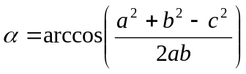 Il problema è non-lineare con variabili continue, x e y, che rappresentano la posizione in cui collocare il sensore. Per ogni quadro, rappresentato da un segmento, l’angolo sotto il quale il quadro è visto dal sensore è dato dalla formula suggerita nel testo:
dove a, b e c si calcolano con la solita formula della distanza tra due punti in uno spazio Euclideo in due dimensioni. Il modello con le due possibili funzioni obiettivo è contenuto nei files TELECAM1.LG4 e TELECAM2.LG4. Le corrispondenti soluzioni sono nei files TELECAM1.LGR e TELECAM2.LGR. Poiché il problema ammette diversi minimi locali, è importante inizializzare le variabili. Nei modelli indicati sopra le variabili sono state inizializzate nella posizione al centro del soffitto quadrato in un caso e in un angolo della stanza nell’altro caso. Non è garantito che le soluzioni trovate siano ottime.

